Ejercicios extra de Terminales

- Crea una carpeta en el escritorio llamada Proyectos
Comando= mkdir Proyectos
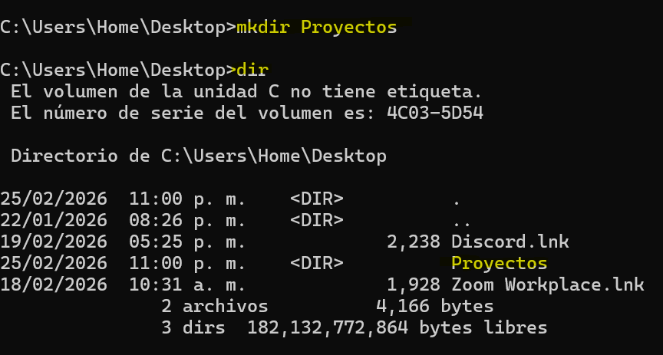
- Dentro de la carpeta Proyectos, crea un archivo de texto llamado ideas.txt
Comando= echo > ideas.txt
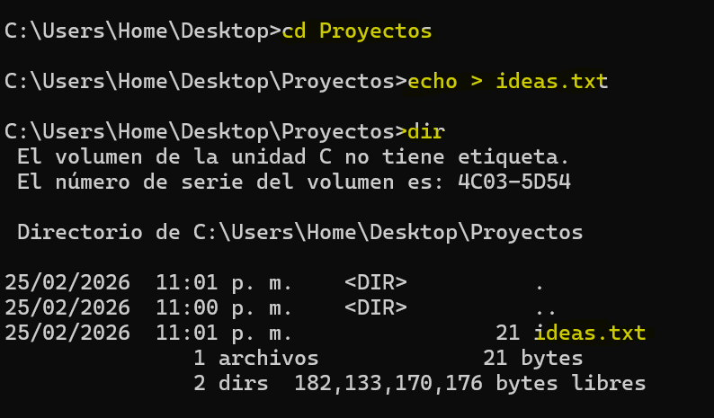

- Escribe dentro del archivo ideas.txt la frase: "Este es mi primer proyecto." utilizando el comando adecuado.
Comando= echo Este es mi primer proyecto > ideas.txt
- Muestre en pantalla el contenido del archivo ideas.txt
Comando= type ideas.txt
